青少年软件编程（图形化）等级考试试卷（二级）
一、单选题(共25题，每题2分，共50分)
1. | 小明同学设计了一款游戏，其中一段程序如下图所示，下面这段程序可以实现哪项功能？（ ）  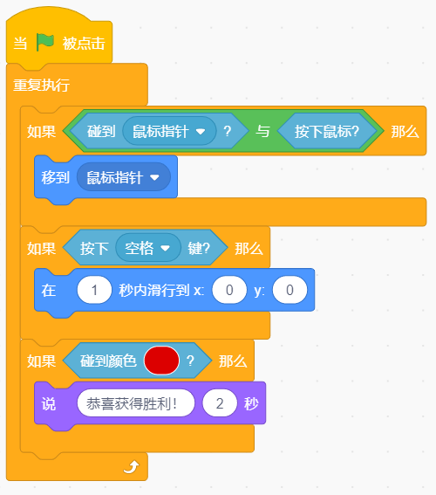
A. | 在任何地方点击鼠标，角色都会移到鼠标位置

B. | 没有任何操作的时候角色会在舞台区域随机移动

C. | 按下空格键后，角色会在一秒内滑行到舞台中央

D. | 角色碰到黄色会说“恭喜获得胜利！”

 | 试题编号：20210221-hlh-12
 | 试题类型：单选题
 | 标准答案：C
 | 试题难度：较难
 | 试题解析：
 | 考生答案：C
 | 考生得分：2
 | 是否评分：已评分
 | 评价描述：

2. | 小猫程序对应的流程图和在舞台的位置如下图所示，其中流程图中的红色与舞台上红色一样，请问小猫会说？（ ）  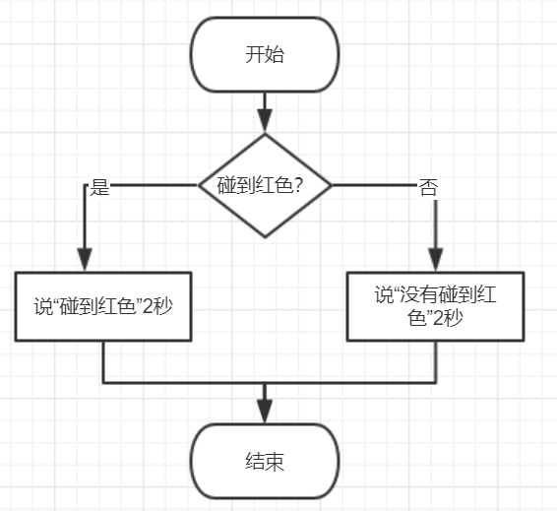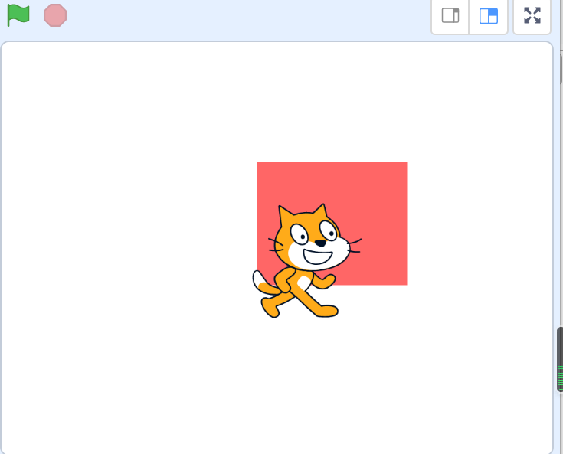
A. | 碰到红色

B. | 没有碰到红色

C. | 先说“碰到红色”，再说“没有碰到红色”

D. | 先说“没有碰到红色”，再说“碰到红色”

 | 试题编号：20210221-hlh-34
 | 试题类型：单选题
 | 标准答案：A
 | 试题难度：一般
 | 试题解析：
 | 考生答案：A
 | 考生得分：2
 | 是否评分：已评分
 | 评价描述：

3. | 观察下图，如果想让小猫显示在熊和恐龙的最前面，使用下面哪个方法可以完成？（ ）  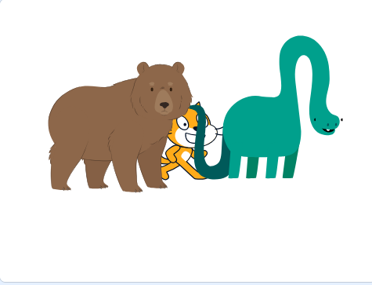
A. | 将小猫“移到最前面”

B. | 将小猫“移到最后面”

C. | 将小熊“移到最后面”

D. | 将恐龙“移到最后面”

 | 试题编号：20210221-hlh-19
 | 试题类型：单选题
 | 标准答案：A
 | 试题难度：容易
 | 试题解析：
 | 考生答案：A
 | 考生得分：2
 | 是否评分：已评分
 | 评价描述：

4. | 如下图所示，小猫角色现在在舞台的坐标系原点位置，如果想让它往右上角移动，下面哪个积木是正确的？（ ）  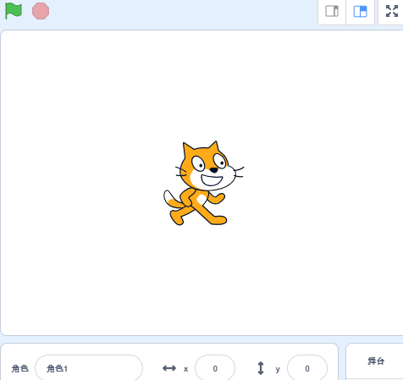
A. | 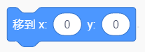

B. | 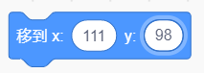

C. | 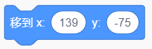

D. | 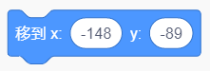

 | 试题编号：20210221-hlh-10
 | 试题类型：单选题
 | 标准答案：B
 | 试题难度：一般
 | 试题解析：
 | 考生答案：C
 | 考生得分：0
 | 是否评分：已评分
 | 评价描述：

5. | 下面程序运行的结果是？（ ）  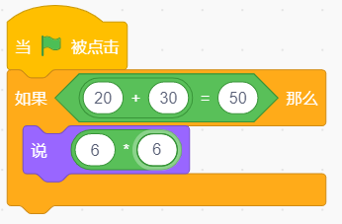
A. | 无结果

B. | 说“6*6”

C. | 说“50”

D. | 说“36”

 | 试题编号：20210221-hlh-09
 | 试题类型：单选题
 | 标准答案：D
 | 试题难度：一般
 | 试题解析：
 | 考生答案：D
 | 考生得分：2
 | 是否评分：已评分
 | 评价描述：

6. | 下面哪个选项能计算出四则运算2021-8 *(8+8)的结果是？（ ）
A. | 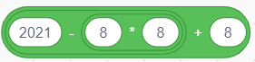

B. | 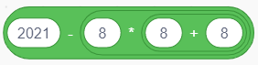

C. | 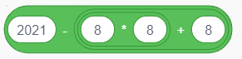

D. | 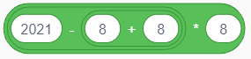

 | 试题编号：20210221-hlh-17
 | 试题类型：单选题
 | 标准答案：B
 | 试题难度：一般
 | 试题解析：
 | 考生答案：B
 | 考生得分：2
 | 是否评分：已评分
 | 评价描述：

7. | 想让角色一直在舞台上移动，应使用下面哪个选项的积木？（ ）
A. | 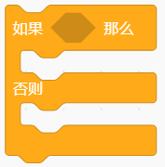

B. | 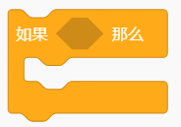

C. | 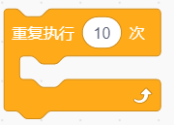

D. | 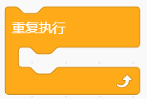

 | 试题编号：20210221-hlh-38
 | 试题类型：单选题
 | 标准答案：D
 | 试题难度：容易
 | 试题解析：
 | 考生答案：D
 | 考生得分：2
 | 是否评分：已评分
 | 评价描述：

8. | 春天到了，小明、小刚、小军和老师外出踏青，由于天气炎热，老师给学生们买了几瓶饮料，买来后，三位小朋友对饮料数量有如下猜测：  小明说：饮料数量小于3瓶  小刚说：饮料数量不小于5瓶  小军说：我们每个人可以喝2瓶  结果是三人都猜错了，老师把饮料平均分给三人，自己也喝了一瓶后没有剩余，那老师一共买了几瓶饮料呢？（ ）
A. | 3

B. | 4

C. | 5

D. | 6

 | 试题编号：20210221-hlh-30
 | 试题类型：单选题
 | 标准答案：B
 | 试题难度：一般
 | 试题解析：
 | 考生答案：B
 | 考生得分：2
 | 是否评分：已评分
 | 评价描述：

9. | 默认小猫角色，初始位置在舞台中心，面向右，下面哪个程序能够绘制出一个四条边粗细都不相同的四边形？（ ）
A. | 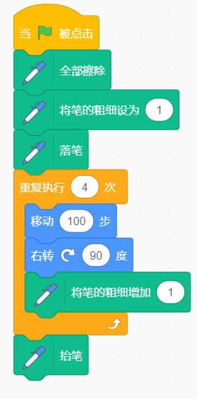

B. | 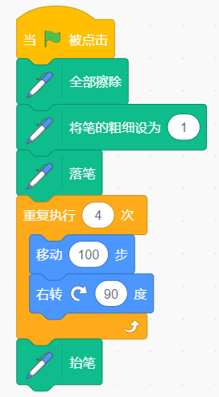

C. | 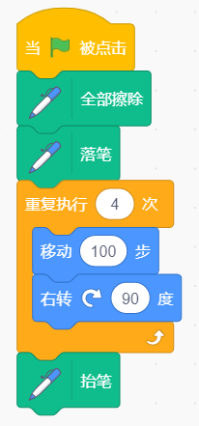

D. | 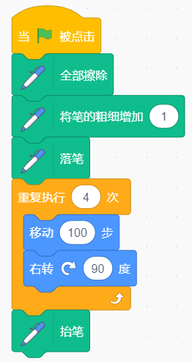

 | 试题编号：20210221-hlh-03
 | 试题类型：单选题
 | 标准答案：A
 | 试题难度：一般
 | 试题解析：
 | 考生答案：A
 | 考生得分：2
 | 是否评分：已评分
 | 评价描述：

10. | 舞台有多个不同的背景，执行下面程序后说法正确的是？（ ）  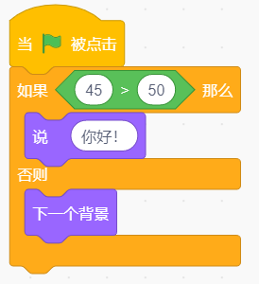
A. | 程序用到了循环语句

B. | 执行完程序后，角色会说“你好！”

C. | 执行完程序后，会变换舞台背景

D. | 程序执行完后，角色说“你好！”，舞台变换背景

 | 试题编号：20210221-hlh-07
 | 试题类型：单选题
 | 标准答案：C
 | 试题难度：一般
 | 试题解析：
 | 考生答案：C
 | 考生得分：2
 | 是否评分：已评分
 | 评价描述：

11. | 动画片正在播放音乐，下面哪个积木可以让音乐停止播放？（ ）
A. | 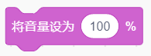

B. | 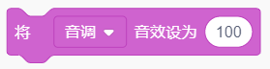

C. | 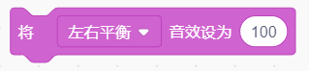

D. | 

 | 试题编号：20210221-hlh-24
 | 试题类型：单选题
 | 标准答案：D
 | 试题难度：一般
 | 试题解析：
 | 考生答案：D
 | 考生得分：2
 | 是否评分：已评分
 | 评价描述：

12. | 舞台如下图所示，下面哪个选项在不改变参数的情况下，能让小猫不见了？（ ）  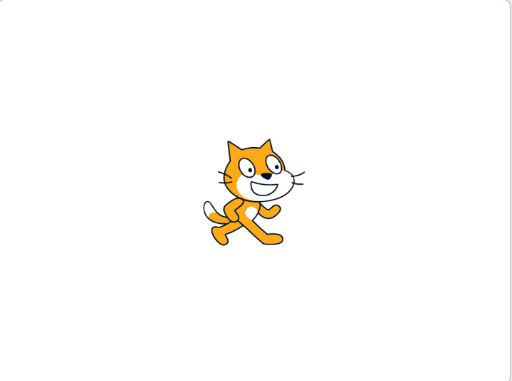
A. | 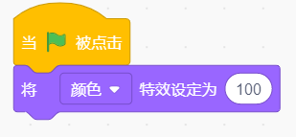

B. | 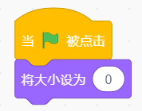

C. | 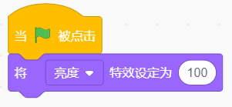

D. | 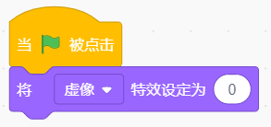

 | 试题编号：20210221-hlh-21
 | 试题类型：单选题
 | 标准答案：C
 | 试题难度：较难
 | 试题解析：
 | 考生答案：C
 | 考生得分：2
 | 是否评分：已评分
 | 评价描述：

13. | 执行下图程序后，角色x坐标是？（ ）  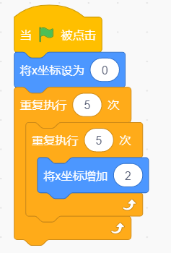
A. | 20

B. | 30

C. | 100

D. | 50

 | 试题编号：20210221-hlh-05
 | 试题类型：单选题
 | 标准答案：D
 | 试题难度：一般
 | 试题解析：
 | 考生答案：D
 | 考生得分：2
 | 是否评分：已评分
 | 评价描述：

14. | 把下面图形分为两类，使每一类图形都有各自的共同特征或规律，分类正确的一项是？（ ）  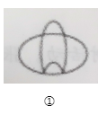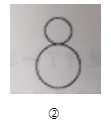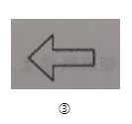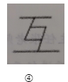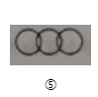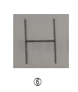
A. | ①④⑥，②③⑤

B. | ①③④，②⑤⑥

C. | ①③⑤，②④⑥

D. | ①②⑤，③④⑥

 | 试题编号：20210221-hlh-32
 | 试题类型：单选题
 | 标准答案：D
 | 试题难度：一般
 | 试题解析：
 | 考生答案：D
 | 考生得分：2
 | 是否评分：已评分
 | 评价描述：

15. | 如下图所示，下列程序执行后，角色一共移动了多少步？（ ）  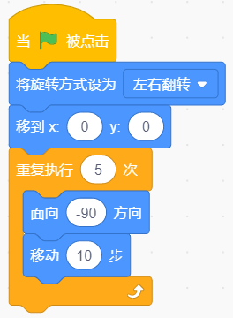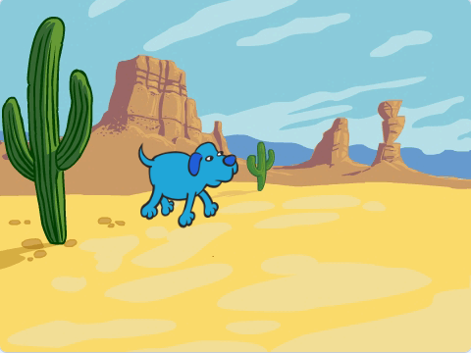
A. | 向右移动50步

B. | 向左移动50步

C. | 向左移动10步

D. | 向右移动10步

 | 试题编号：20210221-hlh-08
 | 试题类型：单选题
 | 标准答案：B
 | 试题难度：一般
 | 试题解析：
 | 考生答案：B
 | 考生得分：2
 | 是否评分：已评分
 | 评价描述：

16. | 正方形的一条边长是2, 下面哪个程序能正确计算出正方形的周长的是？（ ）
A. | 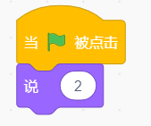

B. | 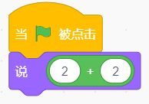

C. | 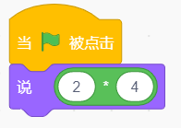

D. | 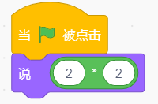

 | 试题编号：20210221-hlh-29
 | 试题类型：单选题
 | 标准答案：C
 | 试题难度：一般
 | 试题解析：
 | 考生答案：D
 | 考生得分：0
 | 是否评分：已评分
 | 评价描述：

17. | 下面这段程序用来绘制图形，猜一猜它画出的是什么形状？（ ）  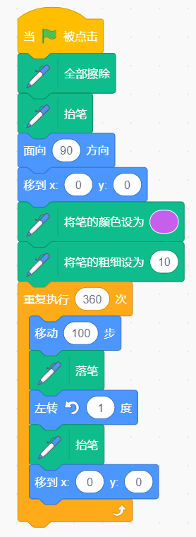
A. | 椭圆

B. | 正方形

C. | 圆形

D. | 三角形

 | 试题编号：20210221-hlh-02
 | 试题类型：单选题
 | 标准答案：C
 | 试题难度：一般
 | 试题解析：
 | 考生答案：A
 | 考生得分：0
 | 是否评分：已评分
 | 评价描述：

18. | 红绿灯程序流程图如下图所示，它是属于那种结构流程图？（ ）  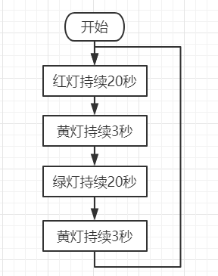
A. | 顺序结构流程图

B. | 循环结构流程图

C. | 选择结构流程图

D. | 语言结构流程图

 | 试题编号：20210221-hlh-06
 | 试题类型：单选题
 | 标准答案：B
 | 试题难度：一般
 | 试题解析：
 | 考生答案：B
 | 考生得分：2
 | 是否评分：已评分
 | 评价描述：

19. | 运行下面程序后角色大小为？（ ）  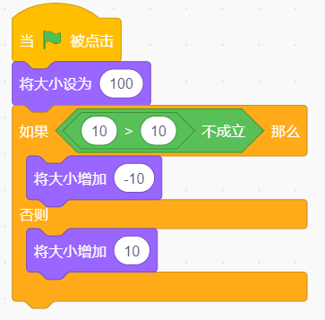
A. | 10

B. | 90

C. | 100

D. | 110

 | 试题编号：20210221-hlh-04
 | 试题类型：单选题
 | 标准答案：B
 | 试题难度：一般
 | 试题解析：
 | 考生答案：B
 | 考生得分：2
 | 是否评分：已评分
 | 评价描述：

20. | 在声音编辑面板中可以设置下图中的声音特效，不包括下面哪个选项？（ ）
A. | 渐强

B. | 反转

C. | 机械化

D. | 重音

 | 试题编号：20210221-hlh-18
 | 试题类型：单选题
 | 标准答案：D
 | 试题难度：容易
 | 试题解析：
 | 考生答案：D
 | 考生得分：2
 | 是否评分：已评分
 | 评价描述：

21. | 运行下面程序，说法正确的是？（ ）  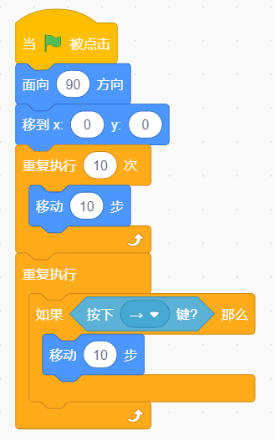
A. | 点击绿旗角色会移到舞台中央，直到按下→键角色才向右移动10步

B. | 点击绿旗角色会移到舞台中央，按下→键角色向左移动10步

C. | 点击绿旗角色会移到舞台中央，向右移动100步，再按下一次→键角色向右移动10步

D. | 点击绿旗角色会移到舞台中央，角色向右移动10步，再按下一次→键角色向左移动10步

 | 试题编号：20210221-hlh-14
 | 试题类型：单选题
 | 标准答案：C
 | 试题难度：一般
 | 试题解析：
 | 考生答案：C
 | 考生得分：2
 | 是否评分：已评分
 | 评价描述：

22. | 下列数学运算中，结果一定为2021的是？（ ）
A. | 

B. | 

C. | 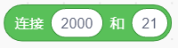

D. | 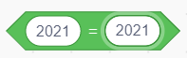

 | 试题编号：20210221-hlh-11
 | 试题类型：单选题
 | 标准答案：A
 | 试题难度：一般
 | 试题解析：
 | 考生答案：A
 | 考生得分：2
 | 是否评分：已评分
 | 评价描述：

23. | 下面哪个积木的运算结果为true?（ ）
A. | 

B. | 

C. | 

D. | 

 | 试题编号：20210221-hlh-26
 | 试题类型：单选题
 | 标准答案：B
 | 试题难度：一般
 | 试题解析：
 | 考生答案：A
 | 考生得分：0
 | 是否评分：已评分
 | 评价描述：

24. | 找规律填数字是一种很有趣的游戏，特别锻炼观察和思维能力，填入数列“1、3、7、15、31、（ ）”空缺处的数字，下列选项正确的是？（ ）
A. | 35

B. | 40

C. | 62

D. | 63

 | 试题编号：20210221-hlh-31
 | 试题类型：单选题
 | 标准答案：D
 | 试题难度：较难
 | 试题解析：
 | 考生答案：B
 | 考生得分：0
 | 是否评分：已评分
 | 评价描述：

25. | 默认小猫角色，初始位置在舞台中心，面向右，执行下面程序，说法正确的是？（ ）  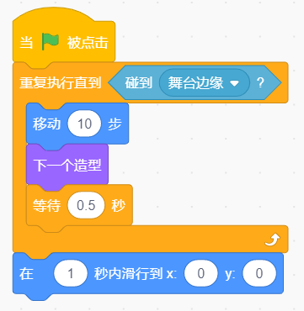
A. | 程序会一直执行下去

B. | 角色在移动过程中不会切换造型

C. | 角色会一直移动到舞台边缘然后停下来

D. | 角色碰到舞台边缘后就不切换造型了

 | 试题编号：20210221-hlh-13
 | 试题类型：单选题
 | 标准答案：D
 | 试题难度：一般
 | 试题解析：
 | 考生答案：C
 | 考生得分：0
 | 是否评分：已评分
 | 评价描述：
二、判断题(共10题，每题2分，共20分)
26. | 下列程序运行结果为true。  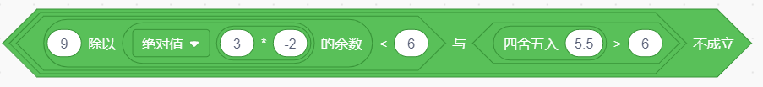
  正确 | 错误
 | 试题编号：20210221-hlh-33
 | 试题类型：判断题
 | 标准答案：正确
 | 试题难度：较难
 | 试题解析：
 | 考生答案：正确
 | 考生得分：2
 | 是否评分：已评分
 | 评价描述：

27. | 执行下列程序后，舞台上有一条虚线。  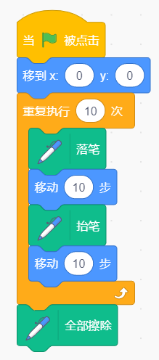
  正确 | 错误
 | 试题编号：20210221-hlh-15
 | 试题类型：判断题
 | 标准答案：错误
 | 试题难度：一般
 | 试题解析：
 | 考生答案：错误
 | 考生得分：2
 | 是否评分：已评分
 | 评价描述：

28. | 下列程序结果为-5。  
  正确 | 错误
 | 试题编号：20210221-hlh-35
 | 试题类型：判断题
 | 标准答案：错误
 | 试题难度：一般
 | 试题解析：
 | 考生答案：错误
 | 考生得分：2
 | 是否评分：已评分
 | 评价描述：

29. | 编程实现键盘输入的数大于50，角色大小就增加10；否则角色右转15度，会用到下面积木。  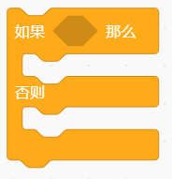
  正确 | 错误
 | 试题编号：20210221-hlh-25
 | 试题类型：判断题
 | 标准答案：正确
 | 试题难度：容易
 | 试题解析：
 | 考生答案：正确
 | 考生得分：2
 | 是否评分：已评分
 | 评价描述：

30. | 默认小猫角色，执行下面程序，只有当角色碰到舞台边缘时才会停止移动。  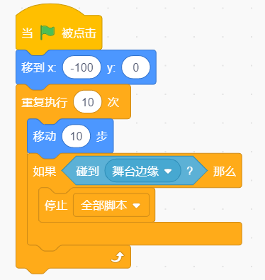
  正确 | 错误
 | 试题编号：20210221-hlh-16
 | 试题类型：判断题
 | 标准答案：错误
 | 试题难度：一般
 | 试题解析：
 | 考生答案：正确
 | 考生得分：0
 | 是否评分：已评分
 | 评价描述：

31. | 下面积木的结果为3。  
  正确 | 错误
 | 试题编号：20210221-hlh-28
 | 试题类型：判断题
 | 标准答案：错误
 | 试题难度：容易
 | 试题解析：
 | 考生答案：错误
 | 考生得分：2
 | 是否评分：已评分
 | 评价描述：

32. | 点击绿旗后，每次按下空格键时，角色大小一定会减少50。  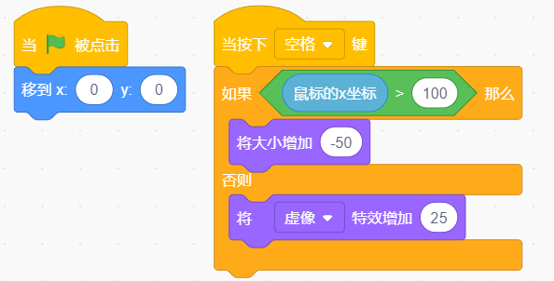
  正确 | 错误
 | 试题编号：20210221-hlh-27
 | 试题类型：判断题
 | 标准答案：错误
 | 试题难度：一般
 | 试题解析：
 | 考生答案：错误
 | 考生得分：2
 | 是否评分：已评分
 | 评价描述：

33. | 画笔模块中的“落笔”可以在舞台上印出一个与角色相同的图案。
  正确 | 错误
 | 试题编号：20210221-hlh-01
 | 试题类型：判断题
 | 标准答案：错误
 | 试题难度：一般
 | 试题解析：
 | 考生答案：错误
 | 考生得分：2
 | 是否评分：已评分
 | 评价描述：

34. | 执行下列程序，角色会在舞台上四处移动，碰到边缘反弹。  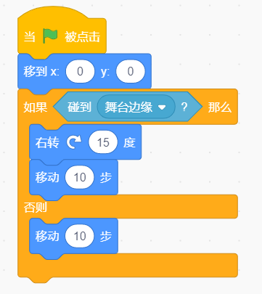
  正确 | 错误
 | 试题编号：20210221-hlh-20
 | 试题类型：判断题
 | 标准答案：错误
 | 试题难度：一般
 | 试题解析：
 | 考生答案：错误
 | 考生得分：2
 | 是否评分：已评分
 | 评价描述：

35. | 执行下列程序，角色会重复执行移到鼠标指针位置。  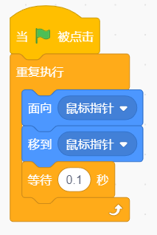
  正确 | 错误
 | 试题编号：20210221-hlh-23
 | 试题类型：判断题
 | 标准答案：正确
 | 试题难度：容易
 | 试题解析：
 | 考生答案：正确
 | 考生得分：2
 | 是否评分：已评分
 | 评价描述：
三、编程题(共2题，共30分)
36. | 绘制五彩缤纷的多瓣花  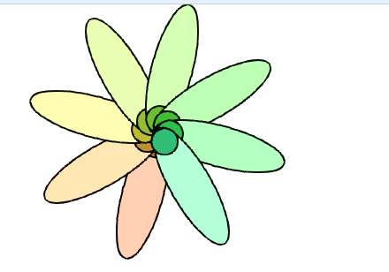  1.准备工作  （1）删除默认的小猫角色，绘制角色，一片花瓣；  （2）保留默认白色背景。  2.功能实现  （1）按下数字5清空屏幕，移到随机位置，画出5个花瓣的花；  （2）按下数字6清空屏幕，移到随机位置，画出6个花瓣的花；  （3）按下数字8清空屏幕，移到随机位置，画出8个花瓣的花；  （4）注意有个花心，如上图所示；  （5）花瓣的颜色不相同；  （6）按下数字0清空屏幕。
 | 试题编号：20210303-lxm-07
 | 试题类型：编程题
标准答案：

参考程序：
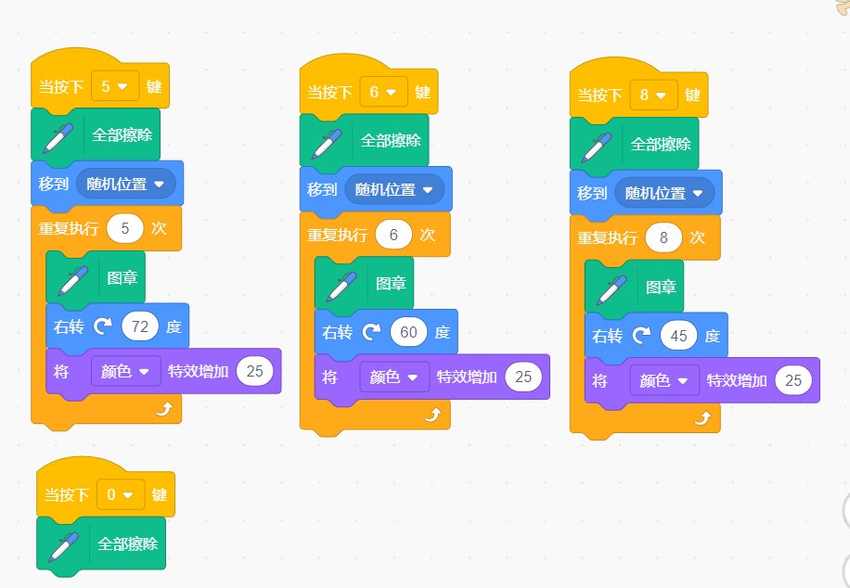
 | 试题难度：一般
试题解析：

评分标准：
（1）按下数字5清空屏幕（1分），移到随机位置（1分），画出5个花瓣的花（1分）
（2）按下数字6清空屏幕（1分），移到随机位置（1分），画出6个花瓣的花（1分）
（3）按下数字8清空屏幕（1分），移到随机位置（1分），画出8个花瓣的花（1分）
（4）注意有个花心，如上图所示（2分）
（5）花瓣的颜色不相同（2分）
（6）按下数字0清空屏幕（2分）
 | 展示地址：点击浏览
 | 考生答案：（此题已作答）
 | 考生得分：12
 | 是否评分：已评分
 | 评价描述：

37. | 小瓢虫找妈妈  森林里的小瓢虫和妈妈走散了，让小瓢虫根据瓢虫妈妈留下轨迹走到瓢虫妈妈的身边。  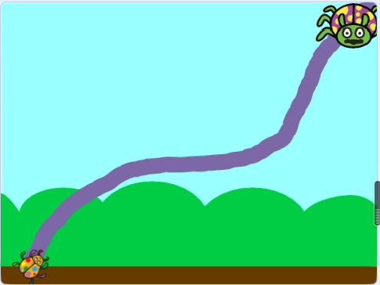  1. 准备工作  （1） 删除默认的小猫角色，添加“ladybug1” 作为小瓢虫角色；  （2）添加“ladybug2”作为瓢虫妈妈角色;  （3）绘制“轨迹” 角色即为瓢虫妈妈留下的轨迹；  （4）添加背景“Blue Sky ”。  2. 功能实现  （1）点击绿旗，小瓢虫舞台左下方，在轨迹的一头，瓢虫妈妈在舞台右上方，在轨迹的另外一头；  （2）小瓢虫沿着瓢虫妈妈留下的轨迹走到瓢虫妈妈的身边（提示：可以给小瓢虫的两个触须涂成不同颜色，作为探测器，两个触须碰到中间轨迹颜色，会调节左右旋转）；  （3）小瓢虫碰到瓢虫妈妈停下来。
 | 试题编号：20210221-lxm-36
 | 试题类型：编程题
标准答案：

参考程序：
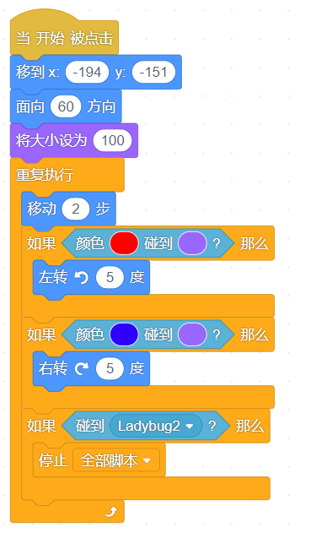
 | 试题难度：较难
试题解析：

评分标准：
（1）能够成功添加3个角色和背景；（3分）
（2）能够初始化小瓢虫的位置；（3分）
（4) 小瓢虫沿着轨迹走，不脱轨迹即可；（6分）
(5) 小瓢虫碰到妈妈，停止移动。（3分）
 | 展示地址：点击浏览
 | 考生答案：（此题已作答）
 | 考生得分：8
 | 是否评分：已评分
 | 评价描述：

